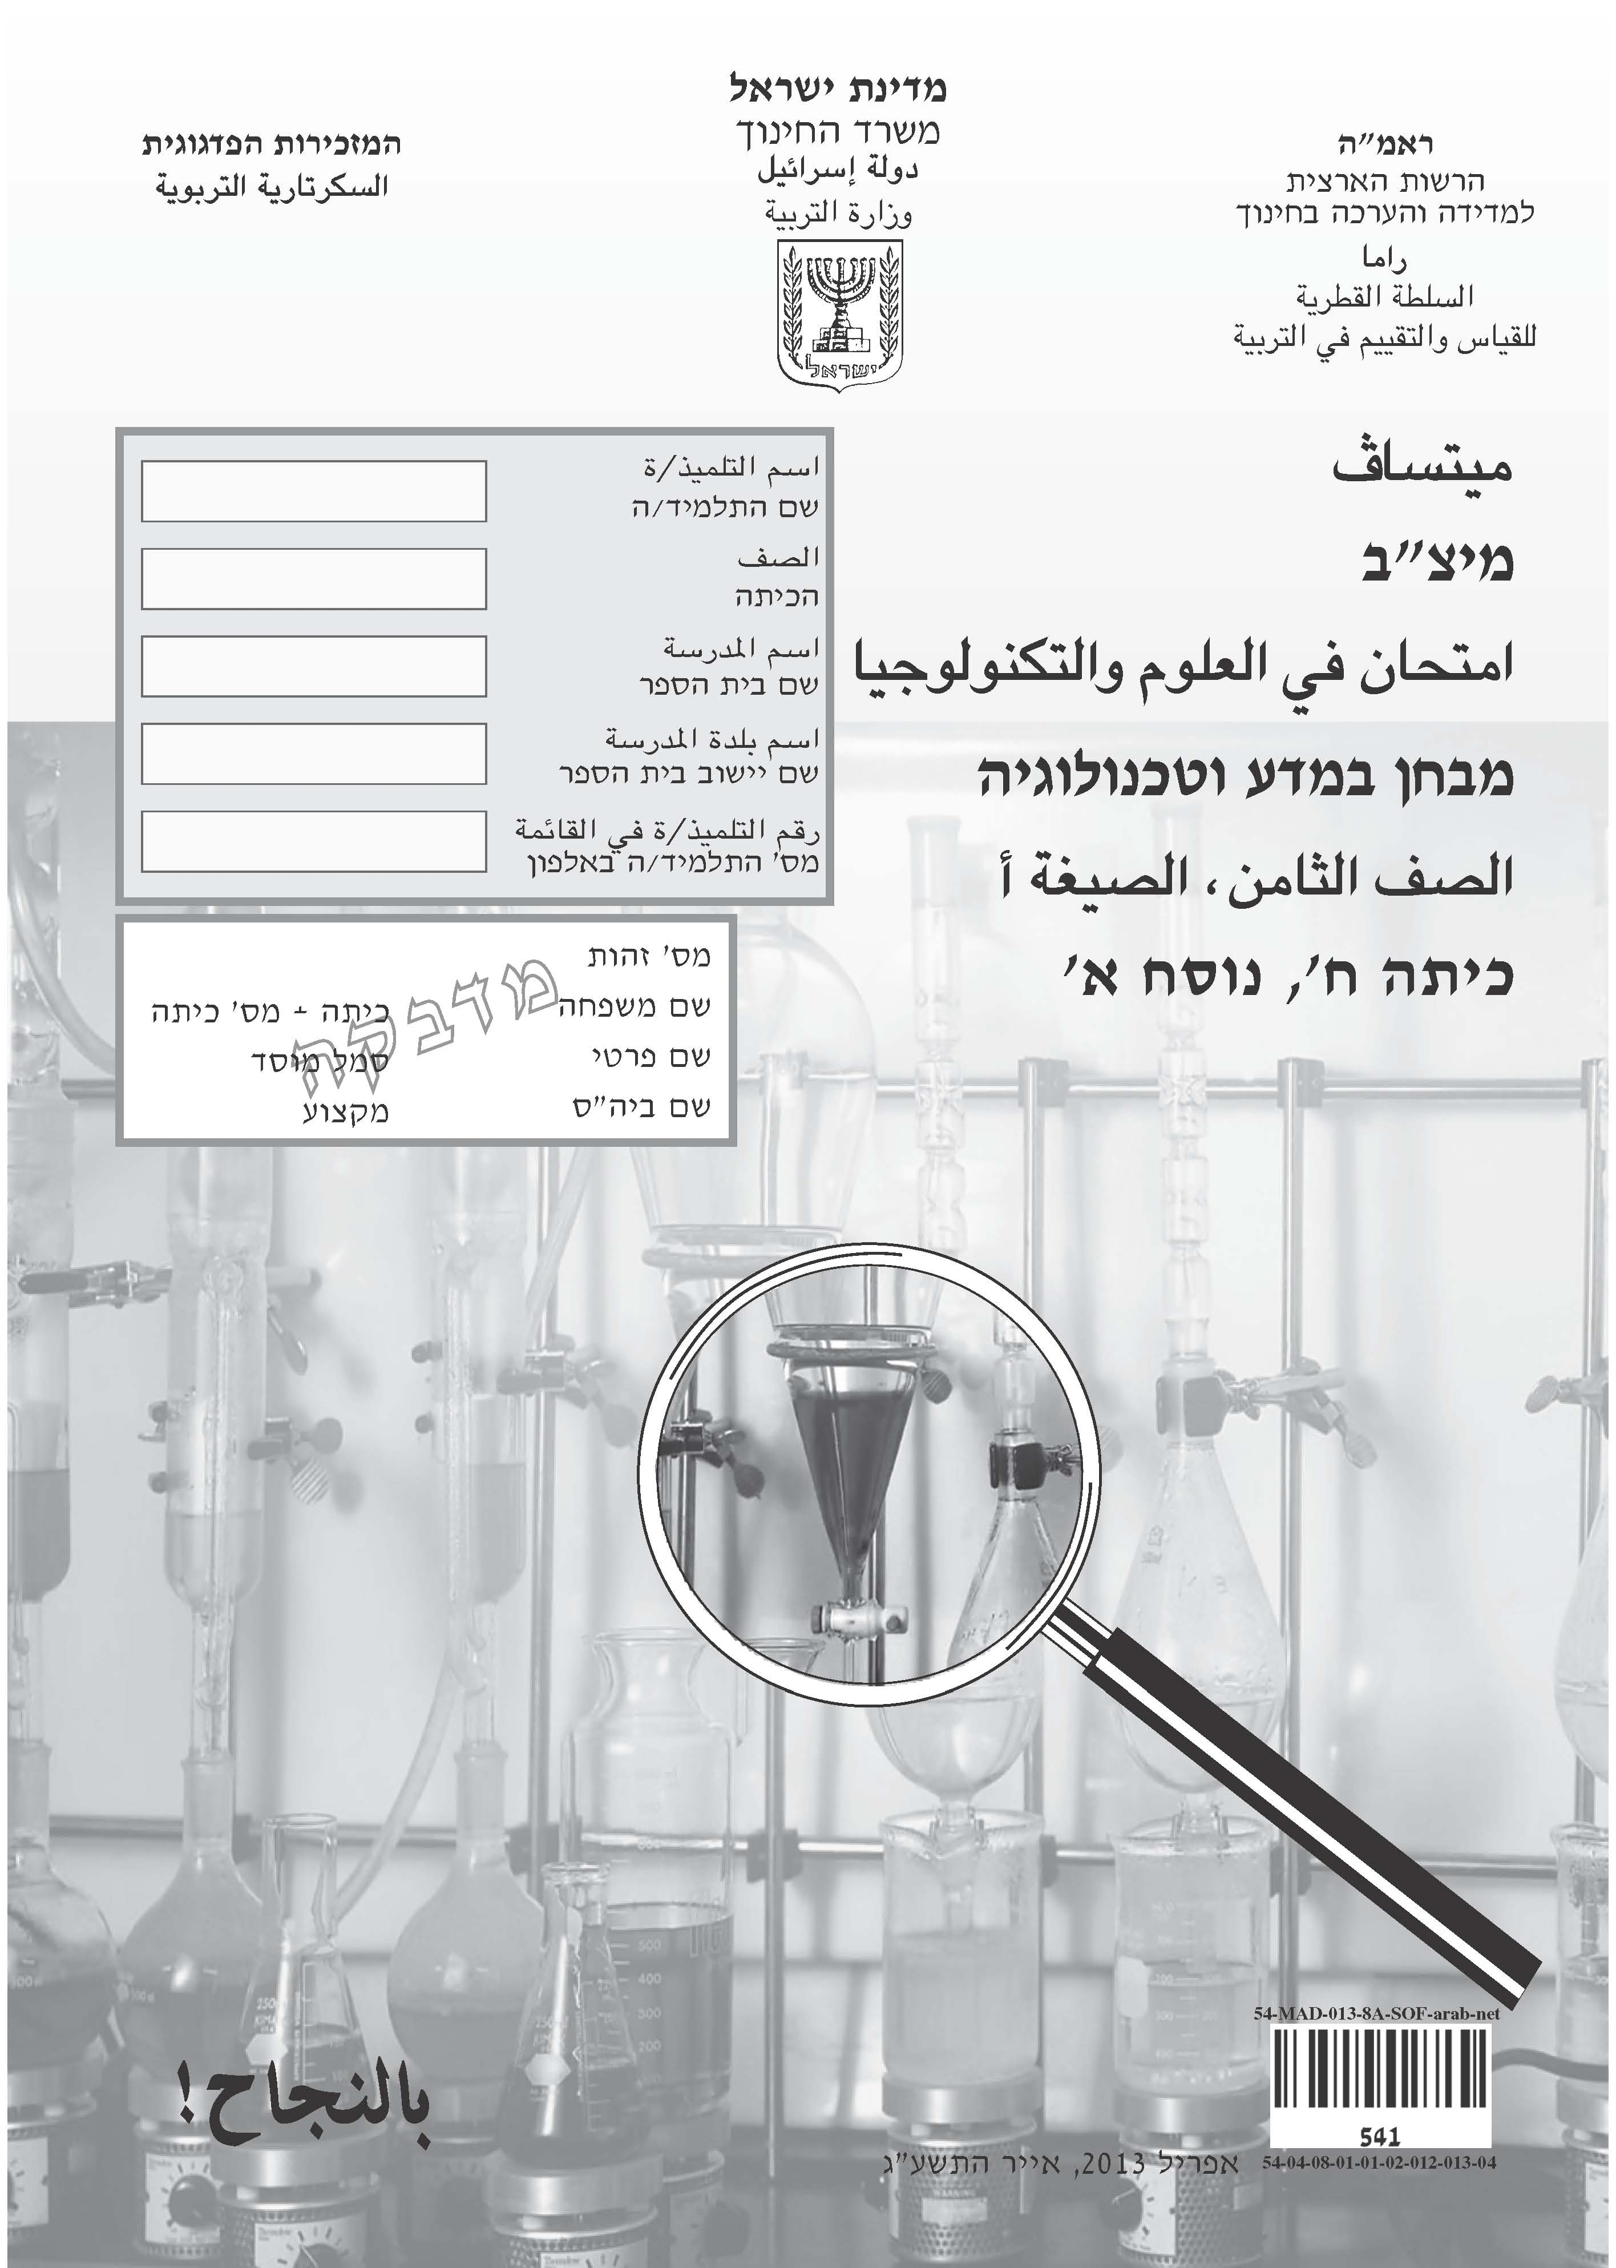

عزيزي التلميذ،

⬅ أمامك امتحان في العلوم والتكنولوجيا:
• مُدّة الامتحان ساعة ونِصف (90 دقيقة).
• اقرأ بتمعُّن قِطَع المعلومات. ثمّ أَجِبْ بإمعان عن جميع الأسئلة.
• يُمْكِنُك أن تَكْتُب بِقَلم رَصاص أو بِقَلم حِبر
• في قِسم من الأسئلة كُتِبت كلمات مهمّة
بِلَوْن غامق. انتبِهْ إلى هذه الكلمات.

⬅ في الأسئلة التي يُطلَبُ مِنْكَ فيها كتابة الإجابة، اكْتُبْها في المكان المُُخَصَّص لذلك.
⬅ في الأسئلة التي يُطلَبُ مِنْكَ فيها اختيار إجابةٍ صحيحةٍ واحدة من بين عدّة إجابات، اختَر الإجابة الصحيحة وضَعْ إشارة  بجانِبها..
إذا وضَعْتَ إشارة  بجانب أكثر من إجابةٍ واحدة، فسوف تُعْتَبَر الإجابة غير صحيحة.

⬅ إذا أرَدْت أن تغيّر إجابتك فعليك أن تمحو الإشارة التي وَضَعْتَها
بالطريقة التالية: ، ثمّ ضَعْ إشارة  بجانب إجابة أخرى.

 قبل تسليم الامتحان –
افحصْ إجاباتِك جيّدًا،
وصحِّحْ بحسب الحاجة.

نتمنّى لك النجاح!☺
الموضوع 1: الأجهزة والعمليّات في الكائنات الحيّة

السؤال 1
إذا نجح العلماء في زراعة بلاستيدات خضراء مأخوذة من نبتة، في خلايا جِلْد إنسان فإنّه من المعقول أنّ جِلْد هذا الإنسان:

₁ سيكون محميًّا من الأشعّة.
₂ سيكون قادرًا على إنتاج الأوكسجين.
₃ سيكون غير نفّاذ للماء.
₄ سيكون قادرًا على الاسْمِرار بسهولة.

السؤال 2
تبيَّن من فَحْصٍ طبّيّ أُجْرِي لمريض أنّ القُطْر الداخليّ لأوعيته الدمويّة تَقَلَّص بالمقارنة مع القُطْر الذي وُجِدَ في الفحص السابق.
يُمْكِن الافتراض أنّه في دم هذا المريض توجد نسبة عالية من:

₁ السُّكريّات.
₂ الأمْلاح.
₃ الدُهْنِيّات.
₄ الزُّلاليّات.

السؤال 3
في أيّ حالة تفقد أوراق النبتة أكبر كمّيّة من الماء في عمليّة النتح؟

₁ عندما تكون رطوبة الهواء منخفضة
₂ عندما تكون الرطوبة في التربة منخفضة
₃ عندما تكون شدّة الرياح منخفضة
₄ عندما تكون درجة الحرارة منخفضة
السؤال 4
في فحص الدم الذي أجرته رنا وُجد عدد كبير من خلايا الدم البيضاء.
على ماذا تدلّ هذه النتيجة؟

₁ أنّ رنا تعاني من تلوُّث سبَّبَتْهُ بكتيريا.
₂ أنّ رنا تعاني من نقص بالأوكسجين في خلايا جسمها.
₃ أنّه على رنا أن تأكل المزيد من الفواكه والخضروات.
₄ أنّه على رنا أن تقوم بالمزيد من النشاط الجسمانيّ.

السؤال 5
ما المُشتَرك بين جميع الفقريّات؟

₁ جميعها تعيش على اليابسة.
₂ لجميعها يوجد هيكل عظميّ داخليّ.
₃ جميعها تتنفّس بواسطة الرئتَيْن.
₄ لجميعها درجة حرارة جسم ثابتة.
السؤال 6
تَدَّعي سناء أنّه في جميع الشرايين في جسم الإنسان يَجْري دم غنيّ بالأوكسجين.
هل سناء على حقّ؟
نعم / لا
اشرح اختيارك.

السؤال 7
أمامك أربعة أشكال ممكنة لخلايا.
إذا كانت خلايا كهذه موجودة في جدار الأمعاء الدقيقة لدى حيوانات مختلفة،
لأيٍّ منها ستكون القدرة الأفضل على امتصاص الموادّ الغذائيّة؟

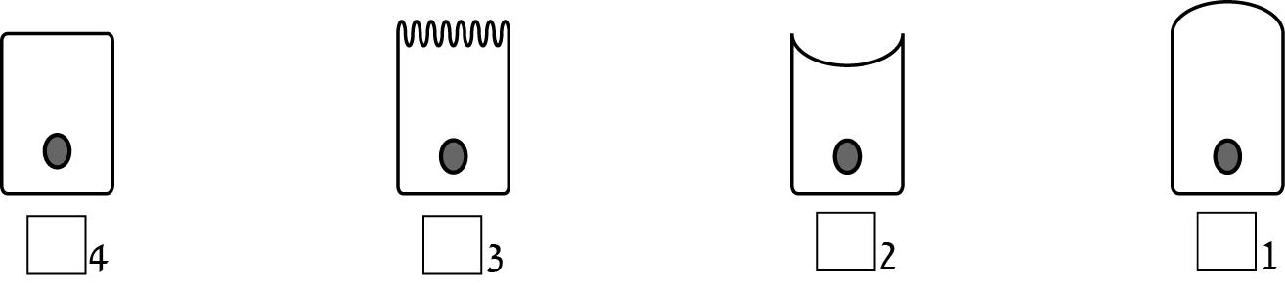

السؤال 8
قرأ سامر القطعة التالية في كتاب:
بالاعتماد على هذه القطعة، اسْتَنْتَجَ سامر بأنّ دم الحشرات ليس أحمر.
للحشرات جهاز تنفُّس مُكوَّن من شبكة متفرّعة من الأنابيب التي تُسمّى "قُصَيْبات هوائيّة".
هذه الأنابيب تَنْقُل الهواء من الفتحات التي على جانِبَيْ جسم الحشرة إلى كلّ خليّة
في جسمها. هكذا يصل الأوكسجين من الهواء الذي في الخارج مباشرةً إلى خلايا
جسم الحشرة.
اشرحْ كيف تَوَصَّل سامر إلى هذا الاستنتاج.

الموضوع 2: الأنظمة البيئيّة

السؤال 9
يُبَيِّن الرسم التخطيطيّ التالي شبكة غذائيّة فيها عدد من الكائنات الحيّة التي تعيش في
نهر اليركون.
اتّجاه الأسهم يشير إلى اتّجاه انتقال الموادّ وانتقال الطاقة.

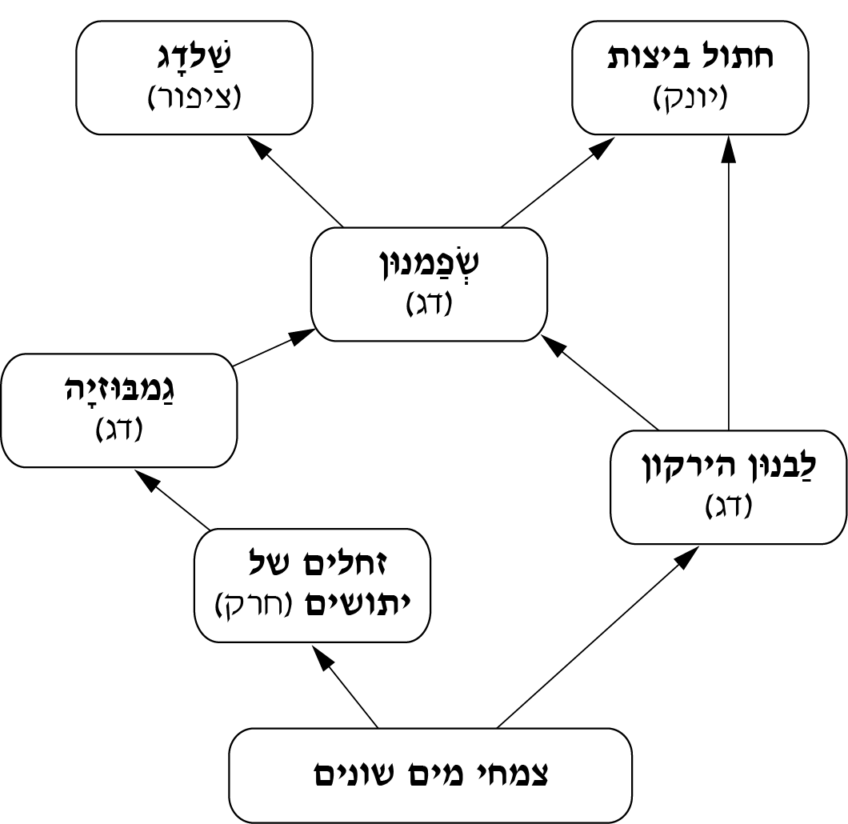
قطّ المستنفعات
(ثدييّ)

صيّاد السَّمَك
(طائر)
سِلِّوْر
(سَمكة)

جَمْبوزيا
(سمكة)

بيضاء اليركون
(سمكة)

يَرَقات بعوض
(حشرة)

نباتات مائيّة مختلفة

أ. إذا زادت عشيرة أسماك السِّلَّوْر، فأيّ عشيرة من المعقول أن تقلّ خلال فترة
زمنيّة قصيرة؟

₁ النباتات المائيّة
₂ قِطَط المستنقعات
₃ أسماك بيضاء اليركون
₄ طيور صيّاد السَّمَك

ب. شكا مواطنون يعيشون في إحدى المدن في البلاد من مشكلة معيّنة.
من أجل حلّ هذه المشكلة، اقْتَرَحَت البلديّة إدخال أسماك الجَمْبوزيا إلى بِرَك الزينة الموجودة في الحدائق العامّة.
ماذا يمكن أنْ تكون المشكلة التي شكا منها المواطنون؟
اشرحْ بالاعتماد على الرسم التخطيطيّ.

ج. الطريقة التي اقْتَرَحَتْها البلديّة لحلّ المشكلة هي الإبادة البيولوجيّة.
ما هي أفضليّة هذه الطريقة؟

السؤال 10
أيّ حالة من الحالات التالية تَصِف مُلاءَمة بين مركِّب أحيائيّ ومركِّب لا - أحيائيّ؟

₁ عصفور له منقار طويل ودقيق يتغذّى على اليرقات
₂ زهرة ملوّنة وعَطِرَة تُلَقَّح بواسطة النحل
₃ حيوان مفترس ينجذب إلى رائحة الفريسة
₄ بذور ذات أهداب شَعْريّة تتطاير مع الرياح

اقرأ قطعة المعلومات التالية ثمّ أجِبْ عن الأسئلة 11–14.
جلد فيل
إحدى العلامات التي تُميّز الحيوانات التي تنتمي إلى فئة الثدييّات (اللّبونة) هي قدرتها على المحافظة على درجة حرارة ثابتة لأجسامها في كلّ بيئة حياتيّة وفي جميع حالات الطقس. الثدييّات التي تعيش في منطقة ذات مناخ حارّ تستعين بأنظمة تبريد من أجل تنظيم درجة حرارة أجسامها. غالبيّة الثدييّات تُبرّد أجسامها بواسطة نظامَيْن:
أ. إطلاق حرارة من الأوعية الدمويّة الموجودة في الجلد؛ ب. تبخُّر العَرَق الذي على الجلد.
الفيل الأفريقيّ هو حيوانٌ ثدييٌّ يعيش في المنطقة الاستوائيّة في أفريقيا في مناخ حارّ ورَطْب. ومثل جميع الثدييّات، درجة حرارة جسم الفيل الأفريقيّ ثابتة أيضًا - °C36.6، لكن على خلاف غالبيّة الثدييّات، للفيل الأفريقيّ جلدٌ سميكٌ جدًّا يُعيق انتقال الحرارة، ولا توجد له غُدَد عَرَق.
إذًا، كيف ينجح الفيل الأفريقيّ في تبريد جسمه؟
للفيل الأفريقيّ أُذُنان ضخمتان تصل مساحتهما إلى سُدْس مساحة جسمه. الافتراض المقبول لدى علماء البيولوجيا هو أنّ الأذنَيْن الكبيرتَيْن تطوّرتا كوسيلة لتبريد الجسم. مقارنةً بالجلد السَّميك الذي على جسم الفيل، فإنّ جلد أذنَيْه رقيق جدًّا وتنتشر فيه شبكة متفرّعة جدًّا من الأوعية الدمويّة. عندما يصل الدم إلى الأذن، تنطلق منه حرارة إلى البيئة، وتنخفض درجة حرارته بحوالي C°6، ومن ثمّ يستمرّ في الدورة الدمويّة وهو أبْرَد.
من نتائج بحث نُشِرَت في سنة 2010 تَبَيَّنَ أنّ هناك طريقة أخرى لتبريد الجسم لدى الفِيَلَة. في هذا البحث، استعمل الباحثون كاميرا حراريّة، تقوم بـ"تصوير" الحرارة التي تنطلق من الجسم وتَعْرِضُها كصورة حراريّة مُلَوَّنة. في هذه الصورة، يظهر كلّ مستوى درجة حرارة في الجسم بِلَوْنٍ مختلف، والمناطق الساخنة تظهر بالألوان الفاتحة. في هذا البَحْث الذي أُجْرِي في حديقة حيوانات، "صَوَّر" الباحثون فِيَلَةً أفريقيّة تواجدت في ظروف درجات حرارة مختلفة.
تفاجأ الباحثون عندما رأوا في الصُّوَر 15 منطقة ساخنة منتشرة على جميع أجزاء أجسام الفِيَلَة. أطلق الباحثون على هذه المناطق اسم "النقاط الساخنة". وقد لاحظ الباحثون أنّ "النقاط الساخنة" ظهرت في الصُّوَر فقط عندما كانت درجة حرارة الهواء أعلى من C°15، وأنّ مساحة هذه النقاط ازدادت كلّما ارتفعت درجة الحرارة.
الصُّوَر الحراريّة التي ظهرت فيها بُقَع فاتحة منتشرة على سطح أجسام الفِيَلَة، جَعَلَت الباحثين يفترضون أنّ جلد الفيل غير مُتجانِس من حيث السُّمك. افترض الباحثون أنّ هناك مناطق على سطح جسم الفيل الجلدُ فيها رقيق وغنيّ بالأوعية الدمويّة - هذه هي "النقاط الساخنة". استنتج الباحثون أنّه كما هو الأمر بالنسبة للأذنَيْن، تنطلق الحرارة من هذه "النقاط الساخنة" إلى البيئة، وبذلك تُساعد هذه النقاط على تبريد جسم الفيل وملاءمته للحياة في بيت التنمية الخاصّ به. لقد تمكّن الباحثون من التوصُّل إلى هذا الاكتشاف بِفَضْل استعمال الكاميرا الحراريّة، وهو مثال على مساهمة التكنولوجيا وتجديداتها في تطوير الأبحاث العلميّة وتعميق المعرفة العلميّة.
بتصرّف عن:
Weissenbock, N.M., Weiss, C.M., Schwammer, H.M., Kratochvil, H. (2010). Thermal windows on the body surface of African
elephants (Loxodonta africana) studied by infrared thermography. Journal of Thermal Biology, 35, 182-188.
السؤال 11
يختلف جلد الفيل الأفريقيّ عن جلد غالبيّة الثدييّات.
اكتبْ صفتَيْن تُمَيِّزان جلد الفيل الأفريقيّ.
•
•

السؤال 12
ما هي وظيفة "النقاط الساخنة" الموجودة في جلد الفيل؟

₁ المساعدة في تنظيم وتيرة جَرَيان الدم في الأوعية الدمويّة في جلده.
₂ المساعدة في حماية جلده من أشعّة الشمس.
₃ المساعدة في موازنة كمّيّة السوائل في جسمه.
₄ المساعدة في خَفْض درجة حرارة جسمه.

السؤال 13
اسْتَمَرَّ البحث الموصوف في قطعة المعلومات سنةً واحدة.
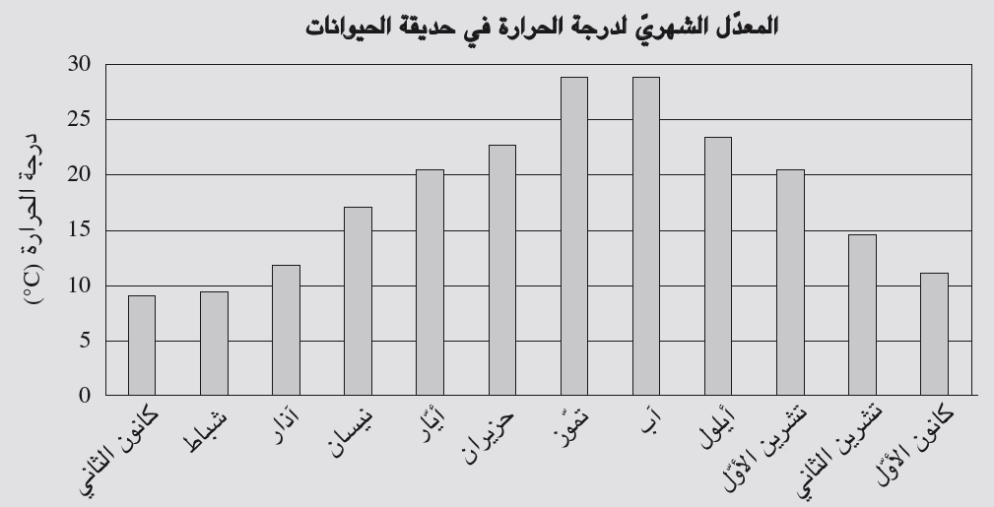
الرسم البيانيّ التالي يُبَيِّن معدّل درجات الحرارة التي كانت في حديقة الحيوانات في كلّ شهر في هذه السنة.
في إجابتك عن البندَيْن "أ" وَ "ب" اعتمِدْ على الرسم البيانيّ أعلاه وعلى قطعة المعلومات
في الصفحة 12.
أ. في أحد الفحوصات "صَوَّر" الباحثون فِيَلَةً بكاميرا حراريّة ولم يَرَوْا في الصُّوَر الحراريّة "نقاطًا ساخنة" بتاتًا.
في أيّ شهر من الأشهر التالية من المنطقيّ أنّه تمّ إجراء هذا الفحص؟

₁ تشرين الأوّل
₂ تمّوز
₃ نيسان
₄ آذار

ب. أيّ رسم بيانيّ من الرسوم التالية يصف بشكل صحيح التغيُّرات التي طرأت على مساحة "النقاط الساخنة" خلال السنة التي أُجْرِي فيها البحث؟

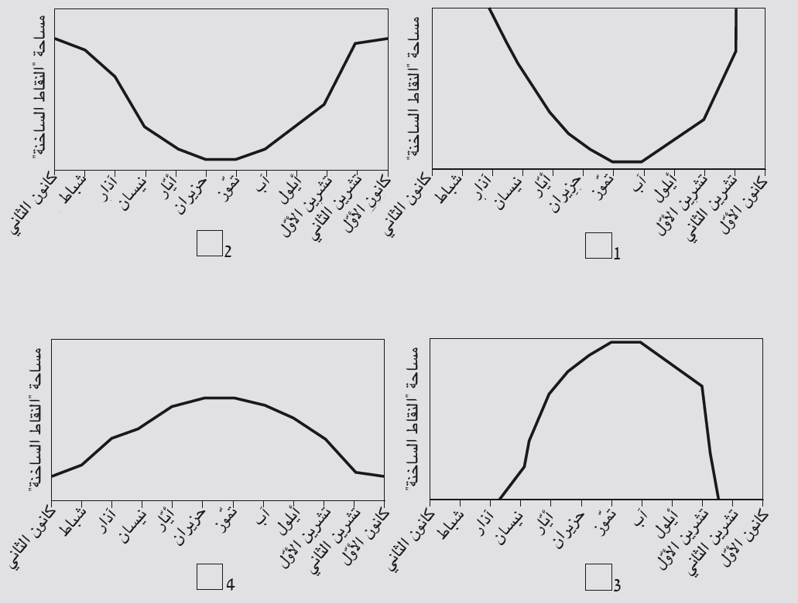

السؤال 14
الماموث هو حيوان يشبه الفيل. عاش الماموث في السُّهول الجليديّة في سيبيريا حتّى انقرض، وهناك وُجِدَت بقاياه.
بِحَسَب قطعة المعلومات، يُمْكِنُنا أنْ نفترض بأنّ أُذُنَيِ الماموث كانتا:

₁ أصغر من أذنيِ الفيل الأفريقيّ.
₂ أكبر من أذنيِ الفيل الأفريقيّ.
₃ مساويتَيْن لأذنيِ الفيل الأفريقيّ من حيث الكِبَر.

اشرح اختيارك.

السؤال 15
شاطئ البحر هو بيت تنمية، وإحدى ميزاته هي التربة الرمليّة.
للتربة الرمليّة حُبَيْبات كبيرة تُمَكِّن الماء من التغَلْغُل فيها بسرعة.
ما الذي يميّز النبتة الملاءَمة لهذا النوع من التربة؟

₁ سيقان مُمْتَدَّة على الأرض
₂ أوراق عريضة وكبيرة
₃ جذور عميقة جدًّا
₄ أزهار فاتحة اللّون

الموضوع 3: الطاقة، القوى والحركة

السؤال 16
يَصِف كلّ رسم توضيحيّ من الرسوم التي أمامك كُرَتَيْن معدنيّتَيْن متماثلتَيْن، كلّ واحدة
منهما مُعلَّقة بِخَيْطٍ بجانب الأخرى.
ضَعْ إشارة  بجانب الرسم التوضيحيّ الذي يَصِف كرتَيْن معدنيّتَيْن مشحونتَيْن
بشحنة كهربائيّة متعاكسة.

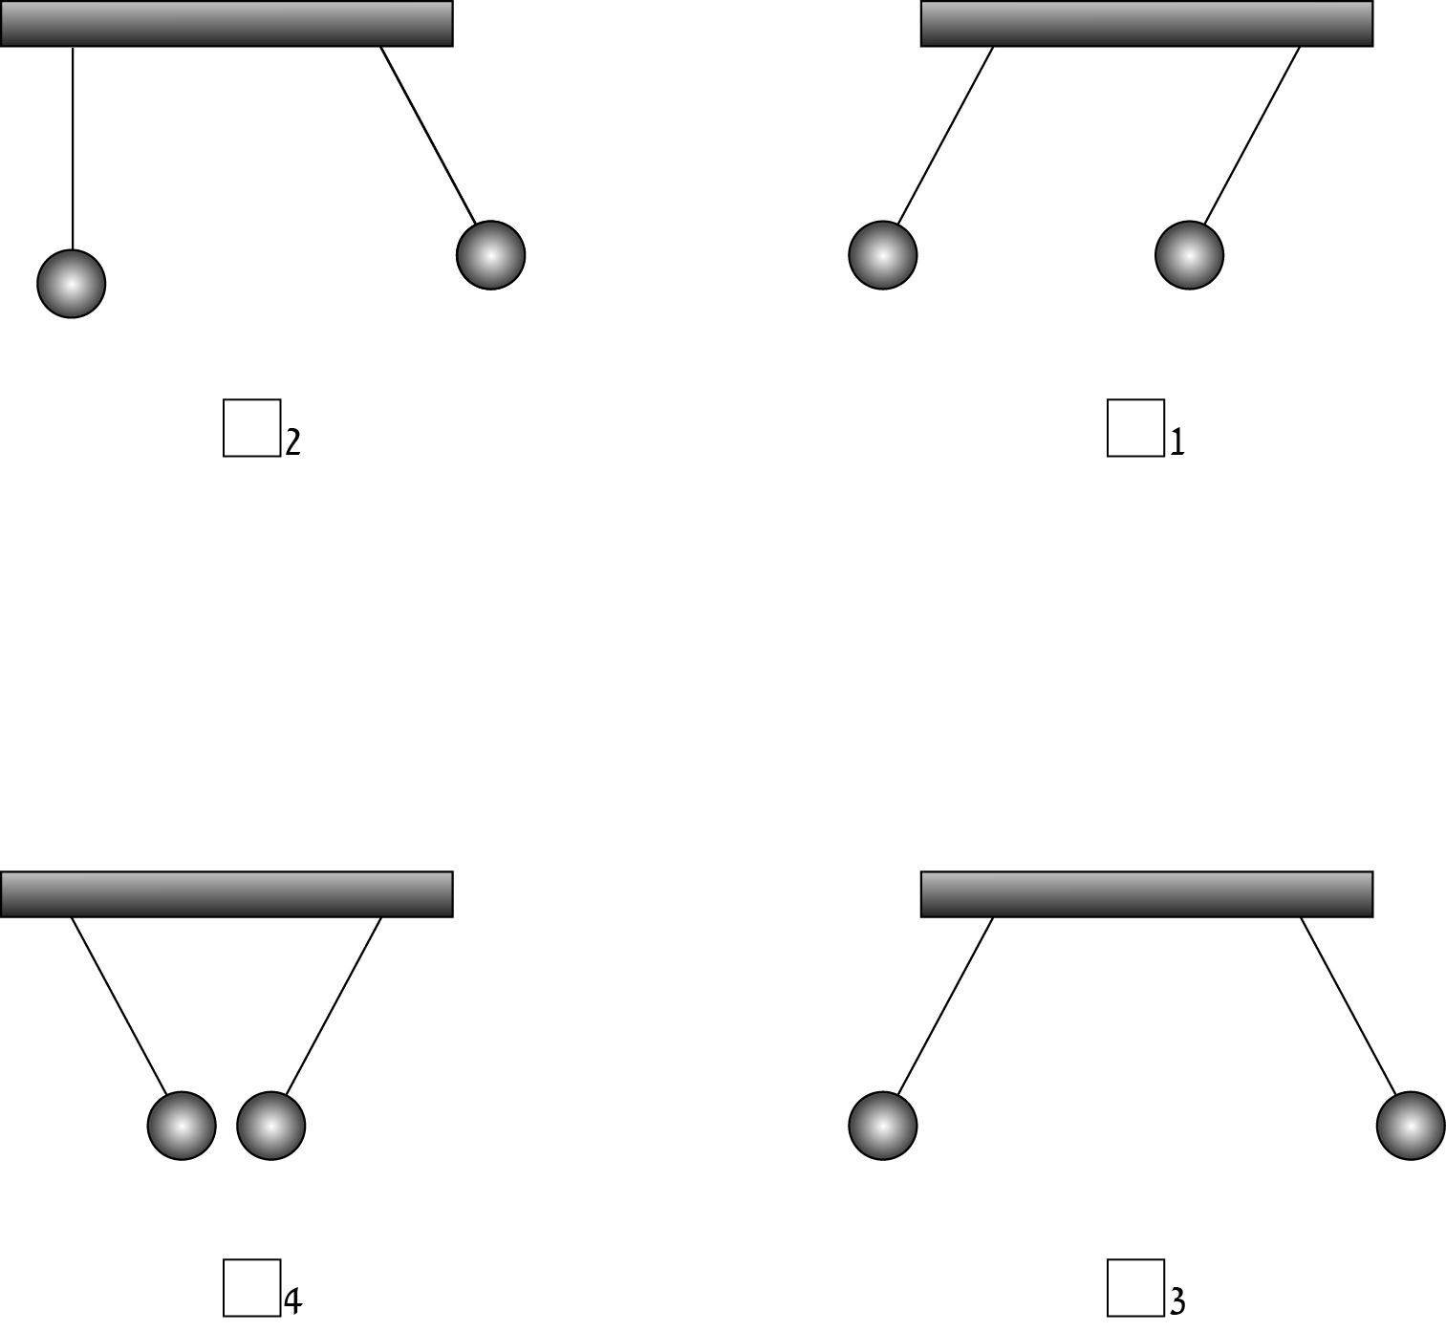

السؤال 17
أمامك رسم توضيحيّ لرافعة في حالة توازن.
سم
سم
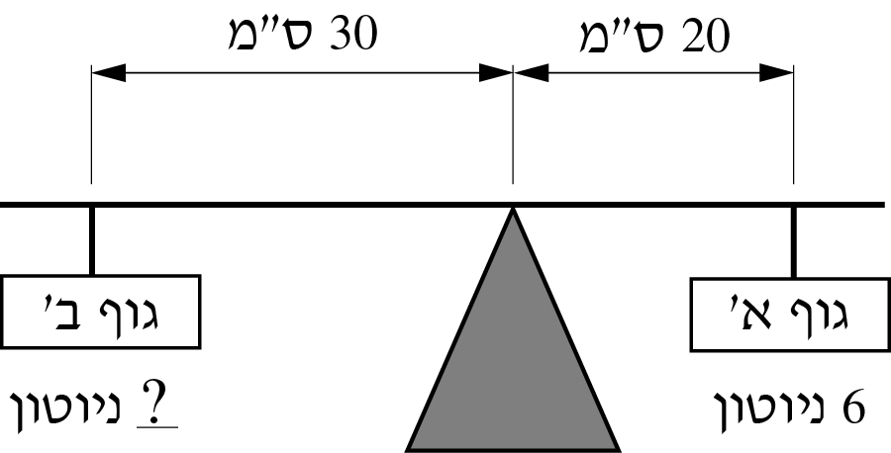
6 نيوتن
نيوتن
الجسم "أ"
الجسم "ب"

بحسب المُعطيات المُبيَّنة في الرسم التوضيحيّ، ما هو وزن الجسم "ب"؟

₁ 9 نيوتن
₂ 6 نيوتن
₃ 4 نيوتن
₄ 3 نيوتن

السؤال 18
من المعروف أنّ السيّارات التي تستهلك الوقود تُلوِّث الهواء.
في الفترة الأخيرة، كان هناك اقتراح باستبدال جميع السيّارات في إسرائيل بسيّارات
تعمل بالكهرباء فقط.
هناك مَنْ يَدَّعي أنّ استعمال هذه السيّارات سيُقَلِّل بالفعل من تَلوُّث الهواء، لكنّه لن
يمنعه تمامًا.
اشرحْ هذا الادّعاء.

السؤال 19
أمامك رسمٌ تخطيطيٌّ لدائرة كهربائيّة فيها جميع اللاّمبات مضيئة.
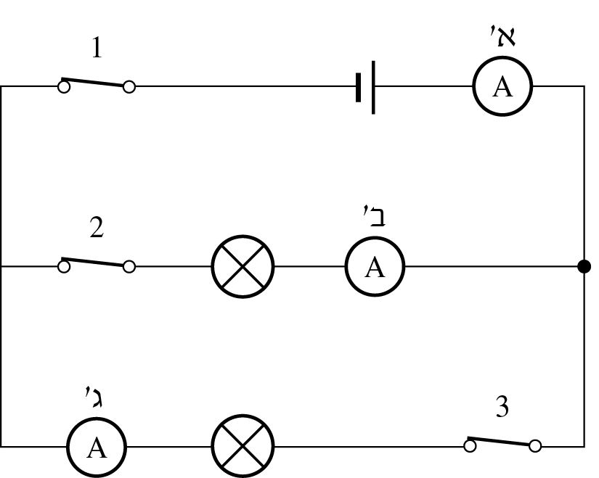
"أ"
"ب"
"ج"

1. أيّ مقياس تيّار يُشير إلى أكبر شدّة تيّار؟

₁ مقياس التيّار "أ"
₂ مقياس التيّار "ب"
₃ مقياس التيّار "ج"

2. أيّ مفتاح يجب أنْ نَفْتَح لكي تتوقّف جميع اللاّمبات في الدائرة عن العمل؟

₁ المفتاح 1
₂ المفتاح 2
₃ المفتاح 3
السؤال 20
يَصِف الرسم التوضيحيّ التالي كُرَة مُعَلَّقة على مقياس قوّة.
يُشير مقياس القوّة إلى 20 نيوتن.

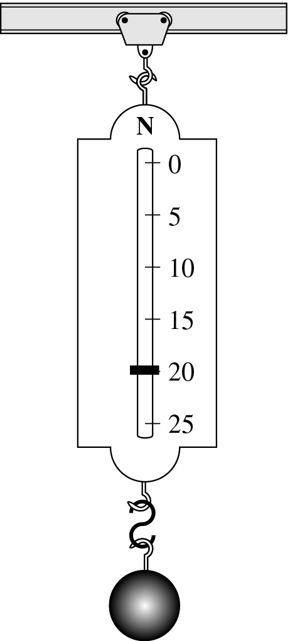
على الكُرَة تُؤثِّر قوّتان.
ما هو القول الصحيح عن هاتَيْن القوّتَيْن؟

₁ كلّ قوّة منهما تُساوي 10 نيوتن، والقوّتان تُؤثِّران بنفس الاتّجاه.
₂ كلّ قوّة منهما تُساوي 20 نيوتن، والقوّتان تُؤثِّران بنفس الاتّجاه.
₃ كلّ قوّة منهما تُساوي 20 نيوتن، والقوّتان تُؤثِّران باتّجاهَيْن مُتعاكسَيْن.
₄ كلّ قوّة منهما تُساوي 10 نيوتن، والقوّتان تُؤثِّران باتّجاهَيْن مُتعاكسَيْن.

السؤال 21
تَدَحْرَجَت كُرَة حديديّة على أرضيّة قاعة رياضيّة حتّى توقّفت.
أ. ما هي القوّة التي سبّبت توقُّف الكُرَة؟

ب. إلى أيّ نوع طاقة تحوّلت الطاقة الحركيّة للكرة أثناء تَدَحْرُجِها على
أرضيّة القاعة؟
السؤال 22
أضاءت لامبتان في غرفة لمدّة ساعة واستهلكتا كمّيّة متساوية من الطاقة الكهربائيّة.
كمّيّة الطاقة الحراريّة التي أطْلَقَتْها اللاّمبة "أ" كانت أكبر مرّتَيْن من كمّيّة الطاقة
الحراريّة التي أطْلَقَتْها اللاّمبة "ب".
أيّ لامبة من اللاّمبتَيْن نَشَرَت ضوءًا أكثر، اللاّمبة "أ" أم اللاّمبة "ب"؟
اشرحْ إجابتك بالاعتماد على قانون حفظ الطاقة.

السؤال 23
كانت هديل تسوق سيّارتها والمطر يَهْطل، فَشَغَّلَت المسّاحات. تَحَرَّكَت المسّاحات على زُجاج السيّارة الرطْب من جهة إلى أخرى لفترة زمنيّة معيّنة. بعد أنْ توقّف المطر، جفّ زُجاج السيّارة.
إذا استمرّت المسّاحات بالحركة على الزُّجاج الجافّ بنفس السُّرعة ولنفس الفترة الزمنيّة، فستستهلك المسّاحات طاقةً أكثر.
اشرحْ لماذا.

الموضوع 4: الموادّ

السؤال 24
أيّ جزيء من الجزيئات التالية فيه أكبر عدد من الذرّات؟

₁ CF₄
₂ H₂S
₃ P₄O₁₀
₄ C₂H₆

السؤال 25
عندما تَحْصُل ذَرّة مُتعادِلة على إلكترون:

₁ يتكوّن عنصر.
₂ يتكوّن أيون.
₃ يتكوّن مركَّب.
₄ يتكوّن جزيء.

السؤال 26
عندما نتعرّض لِلَسعة نحلة يَدْخُل سمّ حامضيّ (5.5pH ) إلى الجلد ويُسبِّب حَرْقَة قويّة وألمًا.
ما الذي تنصح بِدَهْنِهِ على مكان اللَّسعة لإبطال تأثير السمّ؟

₁ عصير ليمون (pH 2)
₂ عُصارة شاي (pH 5.5)
₃ صودا للشرب (pH 8.3)
₄ ماء نظيف (pH 7)

السؤال 27
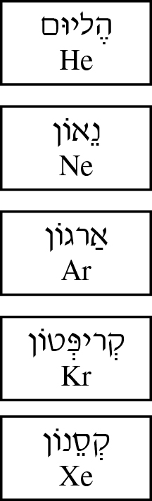
أمامك عمود من الجدول الدوريّ للعناصر يُمثّل عائلة عناصر.
الهيليوم
أ. ما اسم عائلة العناصر هذه؟
نيون

ب. ما الذي يُميّز عنصر الهيليوم (He)؟
أرغون
كريبتون
₁ أنّه يُنْتِج أيونات موجبة.
₂ أنّه أثقل من العنصر أرغون (Ar).
كسينون
₃ أنّه مُنْتَشِر في الطبيعة في مركَّبات كثيرة.
₄ أنّه موجود في الطبيعة كذرّات منفردة.

السؤال 28
أمامك وصف لعمليّة كيميائيّة:
HCl + NaOL → NaCl + H₂O
ماء كلوريد هيدروكسيد حامض
الصوديوم الصوديوم الكلورودريك

أ.. ما الذي يتغيّر في هذه العمليّة؟

₁ عدد الذرّات
₂ كتلة الذرّات
₃ ترتيب الذرّات
₄ نوع الذرّات

ب. ما هي الموادّ المتفاعلة في هذه العمليّة؟
•
•
السؤال 29
العدد الذرّيّ للنُّحاس هو 29، والعدد الذرّيّ للذهب هو 79.
لو كان تحويل ذَرّة نُحاس إلى ذَرّة ذهب مُمْكِنًا، فما الذي يجب عَمَلُه ليتمّ ذلك؟

₁ إضافة 50 إلكترونًا إلى غلاف ذَرّة النُّحاس.
₂ إضافة 50 بروتونًا إلى غلاف ذَرّة النُّحاس.
₃ إضافة 50 إلكترونًا إلى نواة ذَرّة النُّحاس.
₄ إضافة 50 بروتونًا إلى نواة ذَرّة النُّحاس.

السؤال 30
حَصَل وائل على مكعّب من المعجونة وَكَوَّنَ منه كُرَة.
ماذا حدث لكتلة ولحَجْم المكعّب بعد تحويله إلى كُرَة؟

₁ الكتلة والحجم بَقِيا بدون تغيير.
₂ الكتلة والحجم ازدادا بِنَفْس المقدار.
₃ الكتلة ازدادت والحجم بقي بدون تغيير.
₄ الكتلة بَقِيَت بدون تغيير والحجم ازداد.

السؤال 31
في تجربة أُجريت في الصفّ حَصَلَت إيمان على كأس فيها مخلوط من: ماء ساخن،
مسحوق نُحاس، سكّر وكحول.
طُلِبَ من إيمان أنْ تَفْصِل مسحوق النُّحاس عن باقي الموادّ.
أيّ وسيلة من الوسائل التالية يجب على إيمان أنْ تستعملها؟

₁ موقد كحوليّ
₂ مغناطيس
₃ جهاز تكرير
₄ ورق ترشيح
السؤال 32
يعرض الرسم التوضيحيّ التالي منظومة تحليل كهربائيّ (إلكتروليزا) تشمل: حوضًا،
مصدر تيّار وإلكترودَيْن. داخل الحوض يوجد محلول كلوريد النُّحاس (₂CuCl)، وفيه
أيونات نُحاس (⁺² Cu) وأيونات كلور (–Cl).
بطاريّة
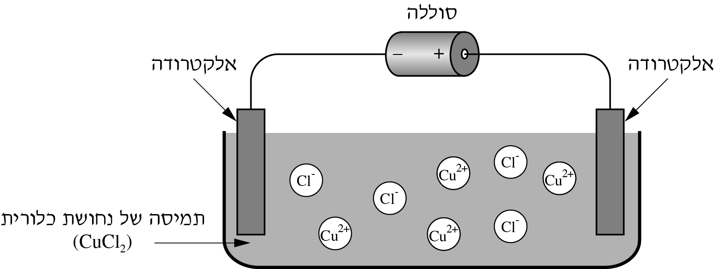
إلكترود
إلكترود
محلول كلوريد النُّحاس

عندما يمرّ تيّار كهربائيّ في هذه المنظومة، يتكوّن غاز ذو رائحة حادّة على أحد
الإلكترودَيْن ثمّ ينطلق في الهواء.
أ. ما هو اسم هذا الغاز؟

ب. الأيونات السالبة التي في المحلول تنجذب إلى الإلكترود الموجب وتلتصق به.
صِف العمليّة التي تحدث بين الأيونات وبين الإلكترود والتي تُسبِّب تحوُّل الأيونات
إلى ذرّات مُتعادِلة.

السؤال 33
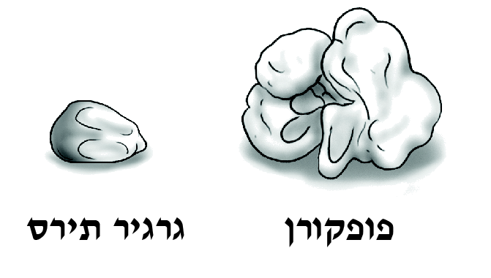
تحتوي بذرة الذُّرة على النَّشا والقليل من الماء،
وتُحيطها قشرة صلبة غير نفّاذة.
إحدى طرق تحضير الفُشار (الذُّرة/البوبكورن) من
بذور الذُّرة هي تسخينها في طنجرة مغلقة فيها القليل
من الزيت حتّى درجة حرارة C°180. طريقة أخرى
هي تسخين بذور الذُّرة في الميكروجال. في هاتَيْن
الطريقتَيْن، الماء الذي في البذور يَغْلي خلال وقت
قصير، ونتيجةً لذلك تنتفخ البذور وتنفجر.
فُشار
بذرة ذُرة

أجرى وسيم تجربة. أخذ وسيم 60 بذرة ذُرة من نفس الكيس وقَسَّمَها إلى مجموعتَيْن: المجموعة "أ" والمجموعة "ب". ثَقَب وسيم قشور بذور المجموعة "أ" بينما أبقى قشور بذور المجموعة "ب" سليمة (غير مثقوبة). بعد ذلك، أدخل كلّ مجموعة بذور إلى طنجرة وسخّنَها كما هو موصوف أعلاه.
نتائج التجربة مُبيَّنة في الجدول التالي:

المجموعة | حالة قشور بذور الذُّرة | عدد بذور الذُّرة في بداية التجربة | عدد بذور الذُّرة التي تحوَّلت إلى فُشار
"أ" | قشرة مثقوبة | 30 | 0
"ب" | قشرة سليمة | 30 | 28

أ. ما هو سؤال البحث الذي فُحِصَ في هذه التجربة؟

ب. لماذا فقط البذور التي كانت قشورها سليمة تحوَّلت إلى فُشار؟

ج. اشترى هاني كيس بذور ذُرة لتحضير الفُشار بالميكروجال وحَضَّر الفُشار بحسب التعليمات.
كتلة الكيس وكتلة بذور الذُّرة معًا قَبْل تحضير الفُشار كانت 100 غرام.
كتلة الكيس وكتلة الفُشار الجاهز معًا كانت 85 غرام.
ماذا يمكن أنْ يكون السبب للفرق بين كتلة الكيس وكتلة بذور الذُّرة معًا قبل
تحضير الفُشار وبعده؟

₁ انتفاخ بذور الذُّرة
₂ انطلاق أبخرة ماء من الكيس
₃ خروج النَّشا من بذور الذُّرة
₄ دخول هواء إلى الكيس

السؤال 34
ضَعْ إشارة  في الجدول التالي بجانب كلّ عمل لِتُبَيِّن إذا كان يصف
تغييرًا كيميائيًّا أم تغييرًا فيزيائيًّا.

العمل | تغيير كيميائيّ | تغيير فيزيائيّ
استحداث قناني بلاستيكيّة |  | 
تَمْزيق ورقة |  | 
حَرْق أخشاب في موقد |  | 
نَحْت تمثال من الرُّخام (الشايش) |  | 

السؤال 35
إذا وَضَعْنا ملعقة سكّر داخل كأس فيها ماء، فإنّ السكّر سيذوب في الماء.
كيف يُمْكِن أن نُبْطِئ عمليّة ذَوَبان السكّر؟

اشرحْ إجابتك بالاعتماد على النموذج الجُسَيْميّ للمادّة.

السؤال 36
طلب الملك هيرون الثاني من أرخميدس أنْ يفحص إذا كان التاج الذي صنعه له الصائغ مصنوعًا من الذهب الصافي. لهذا الهدف، حصل أرخميدس من الملك على قطعة من الذهب الصافي لها نفس كتلة التاج.
أجرى أرخميدس فحصًا واحدًا فقط، وقارَنَ فيه بين التاج وبين قطعة الذهب.
بالاعتماد على هذا الفحص، قَرَّر بالتأكيد بأنّ التاج ليس مصنوعًا من الذهب الصافي.
ما الذي فَحَصَه أرخميدس؟

₁ لون التاج بالمقارنة مع لون قطعة الذهب
₂ حالة المادّة للتاج بالمقارنة مع حالة المادّة لقطعة الذهب
₃ لَمَعان التاج بالمقارنة مع لَمَعان قطعة الذهب
₄ حَجْم التاج بالمقارنة مع حَجْم قطعة الذهب
نتمنّى لك النجاح!

